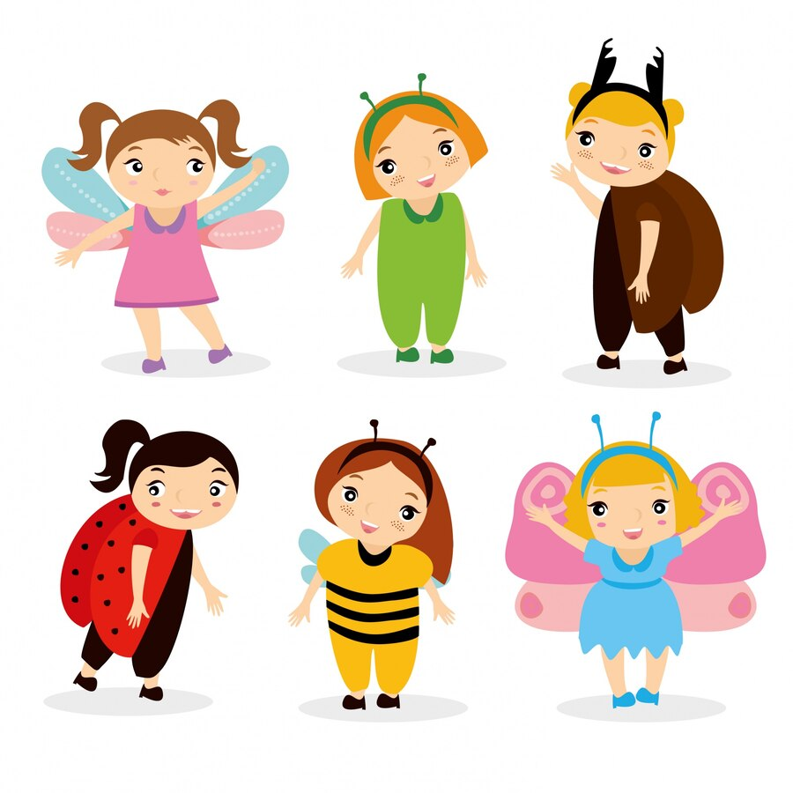

**PLAN DE ACCIÓN**

**PREVENCIÓN DE ABUSO SEXUAL CONTRA MENORES**



**DOCENTE ENCARGADA: ELIZABETH RIVERO P.**

**2025**

**Introducción**

La prevención y el autocuidado son fundamentales para evitar abusos y vulneraciones, por ello la escuela contempla la realización de actividades curriculares y extracurriculares en que se abordan estos temas, adecuados al nivel de desarrollo nuestros niños/as.

La realización de estas actividades formativas involucra conocimientos, habilidades y actitudes, en el ámbito del autocuidado, la prevención, la educación de la sexualidad y afectividad, incluyendo a todas/os los miembros de la comunidad educativa según sus roles, con especial participación de la familia, ya que son fundamentales en la planificación de las actividades que se contemplan en el Plan de acción de prevención de abuso sexual contra menores.

**Objetivo General**

* Visualizar las instancias preventivas que desarrolla nuestra escuela frente al abuso sexual, respecto a la formación de sus alumnos, apoderados y docentes.
* Desarrollar en la escuela actividades, estrategias y mecanismos para la prevención en casos de abuso sexual de nuestros párvulos salvaguardando su integridad física y emocional, sensibilizando a la comunidad educativa para garantizar acciones a favor del respeto, protección y cuidado que tienen por derecho todos los niños y niñas.

**Objetivos Específicos**

* Propiciar el aprendizaje de estrategias de autocuidado en las relaciones afectivas.
* Determinar medidas de anticipación frente a situaciones de abuso de carácter sexual contra menores, para lograr minimizar un posible daño a nivel físico, psicológico de nuestros/as alumnos/as, siendo capaces de comprender y desarrollar estrategias que identifiquen posibles riesgos.
* Desarrollar conductas y habilidades que les permitan vivir libres de violencia, reconociéndola en si mima y en otras personas, desarrollando habilidades de autoprotección.
* Fomentar a través del Programa de Sexualidad, Afectividad y Género, un trabajo preventivo y sistemático que busque desarrollar estrategias, competencias, actitudes y conocimientos que potencien los factores protectores tanto en los alumnos/as, apoderados y docentes a través del trabajo del desarrollo personal la autoestima, la identidad, y género la vida en familia entre otras.

**RESPONSABLES**

* Coordinadora Plan de Acción: Srta. Elizabeth Rivero Pendavis
* Equipo de Liderazgo Escolar
* Profesoras Jefas de cada nivel
* Padres y Apoderados
* Estudiantes de cada nivel

|  |  |  |  |  |  |  |
| --- | --- | --- | --- | --- | --- | --- |
| **ÁREA DE MEJORAMIENTO** | **METAS** | **ACTIVIDADES RELEVANTES** | **RESPONSABLES** | **MES** | **INDICADORES DE LOGROS** | **VERIFICACIÓN** |
| PREVENCIÓN DE ABUSO SEXUAL CONTRA MENORES | Coordinar acciones y aunar criterios de trabajo para lograr posibles mejora en Plan de Acción y sus resultados. | * Se reúnen la encargada de Plan de Acción, junto con la encargada de convivencia escolar, jefa de UTP y Directora, para definir los lineamientos de trabajo que regularán las diversas actividades y /o acciones a desarrollar. * Las coordinadoras participan del primer consejo escolar para dar a conocer el protocolo de Prevención de Abuso Sexual contra menores, junto con el reglamento de trabajo y actividades. * La encargada del Plan de Acción dan a conocer las nuevas actividades propuestas para el año 2025. | * Encargada de Convivencia escolar * Coordinadora de Plan de Acción. | ABRIL | Definir lineamientos y acciones tomando un 100% de los objetivos a desarrollar. | * Tabla de reunión * Firma de asistencia a consejo. |
| Informar a los padres y apoderados sobre el Protocolo de Prevención de abuso sexual infantil. | * Se cita a la primera reunión de apoderado donde el/la apoderada recibe y firma en conformidad:  1. Presentación extractos Planes de Acción Institucionales. 2. Firma de toma de conocimiento sobre Protocolo de Prevención de abuso sexual infantil. 3. Firma de consentimiento para cambio de muda y hábitos de higiene. | * Coordinadora de Plan de Acción. | MARZO | Que el 100% de asistencia de apoderados a la reunión, este en conocimiento sobre el Protocolo. | * Tabla de Reunión de apoderados. * Firma de consentimiento familia. * Firma de toma de conocimiento. |
| Promover la importancia de cuidar nuestro cuerpo y nuestras partes íntimas.  “Día mundial contra la explotación sexual comercial infantil” | * Se realizarán por nivel conversaciones dirigidas sobre el reconocimiento de las partes íntimas del cuerpo, destacándolas como una pertenencia preciada y personal. Se enfatizará la importancia de cuidarlas y respetarlas. * Se apoyará de material audio visual y visual para trabajar: * Imágenes del cuerpo humano. * Láminas de dibujo, reconocimiento de esquema corporal y las partes íntimas. * Video preventivo para preescolar sobre cuidado y protección con nuestras partes íntimas y nuestra sexualidad. | * Coordinadoras de Plan de Acción. * Docente responsable de cada nivel. | MAYO | El 80% de los niños/as que participan de las actividades del programa y logren incorporar e identificar situaciones de riesgo y cuidados con su cuerpo. | * Láminas de trabajo. * Plan de * Escala de apreciación. |
| Iniciar el autocuidado en los y las estudiantes de cada nivel. | * Se realizará una obra de teatro, donde las Educadoras presentarán un cuento llamado “Valores”, para trabajar el autocuidado corporal.   Esta actividad se repetirá en distintas fechas durante el transcurso del año, dependiendo del calendario escolar. | * Coordinadoras de Plan de Acción * Docente responsable de cada nivel. | JUNIO | Por lo menos el 80% de los niños/as que participan de las actividades del programa y logren incorporar e identificar situaciones de riesgo y cuidados con nuestro cuerpo. | * Escala de Apreciación con los indicadores correspondientes a la ejecución del Plan Anual |
| Promover en los y las estudiantes a ser precavidos y reconocer tipos de secretos.  Enseñar a los estudiantes a no guardar secretos a los padres y profesores, debido a los posibles peligros que conlleva. | * Se trabajará en conversaciones dirigidas sobre “Los secretos”. Se intenta educar a los niños y niñas de la escuela previniendo posibles abusos de parte de cercanos a su entorno. * Intentaremos explicar a los estudiantes que los secretos no son seguros y que no debemos tener secretos con nuestros padres y profesores, que será mejor para su seguridad contar lo que nos pasa. Será importante que los estudiantes aprendan a discriminar entre los secretos que resultan peligrosos para la propia integridad, alentándolos a revelarlos cuando estos se refieran a contactos de tipo abusivo. * Las docentes se apoyarán de diversos textos/cuentos acordes a sus niveles para trabajar “los tipos secretos” con los estudiantes | * Coordinadoras de Plan de Acción. * Docente responsable de cada nivel. | AGOSTO | Por lo menos el 80% de los niños/as que participan de las actividades del programa y logren incorporar e identificar situaciones de riesgo y cuidados con nuestro cuerpo | * Escala de apreciación con los indicadores correspondientes a la ejecución del Plan Anual |
| Conocer y celebrar el día mundial contra el abuso infantil. | * Se celebrará el Día Mundial para la Prevención del Abuso contra los niños/as. * Se participará de conversación dirigida sobre ¿Qué es el maltrato infantil? * Se crearán afiches, panfletos en talleres recreativos con los niños y niñas de la escuela. * Participaremos de actividades en el patio de la escuela, como: juegos, competencias, bailes, etc. * Se pegarán por toda la escuela afiches con los derechos de los niños acompañados de imágenes. * Se les enviará a los estudiantes en su libreta de comunicación imagen celebrando el 18 de noviembre junto con los derechos de los niños. * Se participará de convivencia en las salas de clases con alguna actividad de apoyo que la docente estime conveniente como actividad de cierre. | * Coordinadoras de Plan de Acción. * Docente responsable de cada nivel. | NOVIEMBRE | Participación de al menos un 80% de la comunidad educativa. | * Afiches * Laminas del tema a trabajar. * Escala de apreciación con los indicadores correspondientes a la ejecución del Plan Anual |
| Caracterizar, reconocer e identificar por medio de una representación situaciones de maltrato en menores de edad. | * Se invitará a miembros de la PDI a participar de obra orientada a la prevención de un posible abuso en una situación particular. * Abuso verbal * Abuso físico. * Abuso de género. * Derechos de los niños. | * Coordinadoras de Plan de Acción. * Docente responsable de cada nivel. | NOVIEMBRE | Participación de al menos un 80% de la comunidad educativa. | * Obras teatrales. * Escala de apreciación con los indicadores correspondientes a la ejecución del Plan Anual |